网站个人信息

姓 名 | 吴超 | 性 别 | 男 | 照片 | 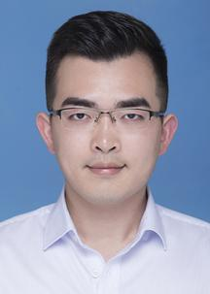
国 籍 | 中国 | 学 位 | 学士
所学专业 | 机械电子工程 | 毕业院校 | 东华理工大学
职 称 | 助理实验师 | 职称类别 |  | 导师类别
电子邮件 | wuchao@ncu.edu.cn | 所在单位 | 南昌大学工程训练中心
个人信息
教育经历 | 东华理工大学 机械电子工程
工作履历 | 2022年12月- 至今 南昌大学工程训练中心 实训教师
科研项目
科研成果

